**广东南方学院（SSOFT）职业技能考核**

**操作技能试卷**

**（Java）**

**学期：第二学期**

**课程：SSOFT**

**时间：2小时**

**总分数：100**

**考号：**

**姓名：**

**证件号码：**

注意：考试结束试卷必须交回，不交回试卷者成绩无效

证件号码：

题目：用JAVA为某竞赛开发一个竞赛管理系统

**一、语言与环境**

A、实现语言

Java

B、环境要求

Eclipse，Tomcat 6.0或以上，SQL Server 2008，JDK 6.22或以上。

**二、要求**

学校计划使用Java语言开发一个项目评比竞赛的管理系统，SQL Server 2008 作为后台数据库。其中记录竞赛项目评分的功能由你来实现。

要求实现：

1. 查询出评分时间为本月的所有项目的评分，并按照参赛的项目名称排序，同一个项目总分数的由低至高的顺序排列，显示如图1所示。
2. 当点击“新增”按钮后，弹出“新增窗体”，来添加评分记录。
3. 当点击“退出”按钮后，弹出确认对话框，可以确认或取消退出。
4. 新增窗体的标题为“新增评分”，窗体为模式窗体，如图2所示，“项目名称”单选列表的值从项目表(project)中读取，并将其项目的ID值存入评分表(myScore)中。
5. 点击窗体中的“提交”按钮，将评分提交到服务端并数据保存到数据库。
6. 窗体弹出和关闭时实现特效，如百叶窗和爆炸效果。

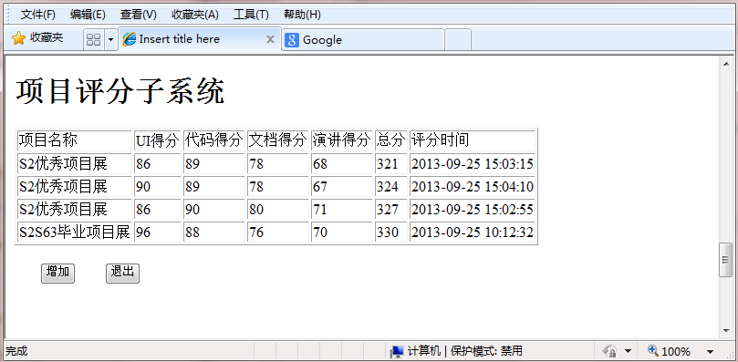

图-1

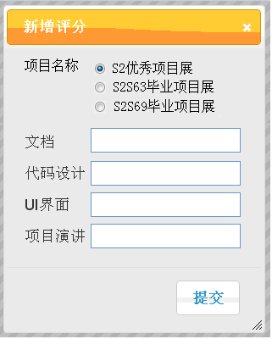

图-2

**三、数据库设计**

数据库名称：contest

评分信息表中所有字段必须设置为非空字段，其他设置参见下表：

|  |  |  |  |  |
| --- | --- | --- | --- | --- |
| 数据表名 | Project | | 实体名 | 竞赛项目表 |
| 字段显示 | 字段名 | 数据类型 | 字段大小 | 备注和说明 |
| 竞赛项目ID | projectid | Int |  | 主键，自增1 |
| 项目名称 | Projectname | Varchar | 32 | 非空 |
| 备注 | Remark | Varchar | 100 |  |

评分信息表中所有字段必须设置为非空字段，其他设置参见下表：

|  |  |  |  |  |
| --- | --- | --- | --- | --- |
| 数据表名 | myScore | | 实体名 | 评分信息表 |
| 字段显示 | 字段名 | 数据类型 | 字段大小 | 备注和说明 |
| 评分ID | scoreid | Int |  | 主键，自增1 |
| 竞赛项目ID | Projectid | Int |  | 非空，外键(引用项目表project) |
| UI | ui | Float |  | 非空 |
| 代码 | code | Float |  | 非空 |
| 文档 | document | Float |  | 非空 |
| 项目演讲 | speech | Float |  | 非空 |
| 评分时间 | Sdate | datetime | 18 | 非空 |

**四、具体实现步骤**

1、建立数据库contest，创建评分表myScore,按如图-1添加测试数据（至少5条）；创建项目表project，按如图-2中的项目名称添加测试数据(至少3条)。

2、在Eclipse中创建web 工程，命名为myScore，并创建相应包；

3、使用Servlet来接受请求，使用JavaBean来处理业务操作，并通过数据访问对象DAO来完成与数据库存取操作；

4、创建显示评分信息页面：显示所有评分信息，注意查询条件以及排序要求（总分是由四项分值相加，数据库中并无总分字段），效果如图-1所示；

5、使用jQuery UI的对话框组件，实现“新增评分”窗体，如图-2；

6、点击“新增评分”窗体中的“提交”按钮，可将数据提交到数据库保存；

7、当对话框显示后关闭时增加JQuery特殊效果；

**五、注意事项**

1. 注意图1中的“项目名称”栏中不能显示竞赛项目的ID，必须是对应竞赛项目的名称，“评分时间”的格式如图中所示。
2. 注意图-1中的查询条件与排序顺序。
3. 注意图2中的“项目名称”为动态的单选框。
4. 增加评分时，注意myScore表中的“评分时间”为点击“提交“时的系统时间。
5. 请注意界面美观，控件摆放整齐；
6. 请注意代码的书写、命名符合规范，在代码中添加必要的注释；

请注意操作数据库时进行必要的异常处理。